Н.И. Полозкова

ИГРАЛОЧКА -
РИСОВАЛОЧКА
Часть I
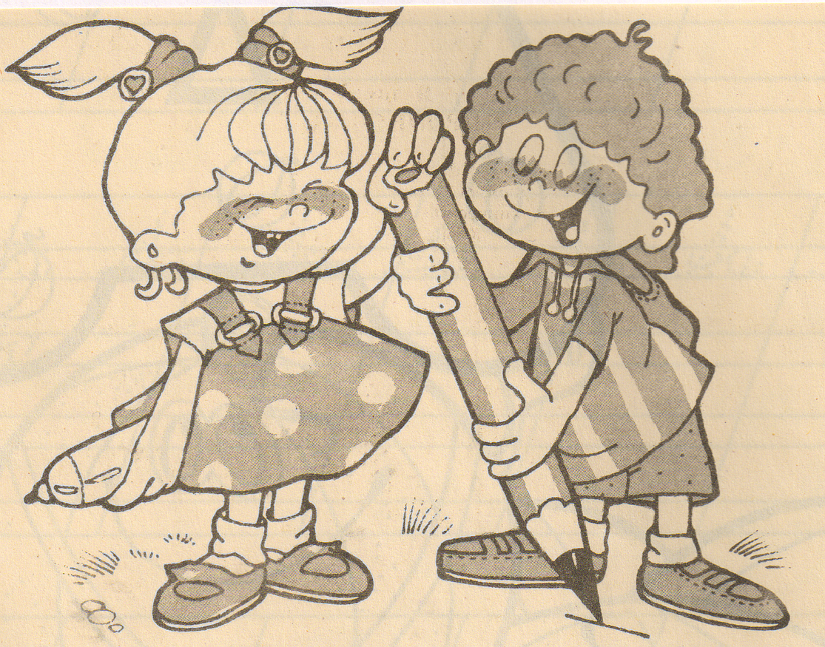

Шадринск
2013 г.
Р е ц е н з е н т ы:
М.А. Язовских, старший преподаватель кафедры психопатологии и логопедии ГОУ ВПО ШГПИ
М.Д. Задорина, заведующий высшей квалификационной категории Муниципального казенного дошкольного образовательного учреждения
«Детский сад комбинированного вида №17 «Радуга»,
отличник народного просвещения

О.Ю. Брюховских, воспитатель высшей квалификационной категории

Полозкова Н.И.
Игралочка – рисовалочка: Методическое пособие. Часть I.
Методическое пособие для воспитателей средних групп компенсирующей направленности для детей с нарушениями речи дошкольных образовательных учреждений, работающих по программам: «Детство» и «Программе коррекционно-развивающей работы в логопедической группе детского сада для детей с общим недоразвитием речи (с 4 до 7 лет)» Н.В. Нищевой.
Основная цель данного пособия – помочь воспитателям в подборе материала и организации НОД области «Речевое развитие». Содержание НОД разбито по месяцам: с сентября по май включительно и соответствует изучаемым лексическим темам. Предлагаемые речевые игры и упражнения проводятся как со всей группой детей, так и с подгруппами.
Для логопедов, воспитателей групп компенсирующей направленности для детей с нарушениями речи дошкольных учреждений.

Н.И. Полозкова

ИГРАЛОЧКА -
РИСОВАЛОЧКА
Часть II

Шадринск
2013 г.
Р е ц е н з е н т ы:
М.А. Язовских, старший преподаватель кафедры психопатологии и логопедии ГОУ ВПО ШГПИ
М.Д. Задорина, заведующий высшей квалификационной категории Муниципального казенного дошкольного образовательного учреждения
«Детский сад комбинированного вида №17 «Радуга»,
отличник народного просвещения

О.Ю. Брюховских, воспитатель высшей квалификационной категории

Полозкова Н.И.
Игралочка – рисовалочка: Методическое пособие. Часть II.
Методическое пособие для воспитателей средних групп компенсирующей направленности для детей с нарушениями речи дошкольных образовательных учреждений, работающих по программам: «Детство» и «Программе коррекционно-развивающей работы в логопедической группе детского сада для детей с общим недоразвитием речи (с 4 до 7 лет)» Н.В. Нищевой.
Основная цель данного пособия – помочь воспитателям в подборе материала и организации НОД области «Речевое развитие». Содержание НОД разбито по месяцам: с сентября по май включительно и соответствует изучаемым лексическим темам. Предлагаемые речевые игры и упражнения проводятся как со всей группой детей, так и с подгруппами.
Для логопедов, воспитателей групп компенсирующей направленности для детей с нарушениями речи дошкольных учреждений.

Н.И. Полозкова

ИГРАЛОЧКА -
РИСОВАЛОЧКА
Часть III

Шадринск, 2013 г.
Р е ц е н з е н т ы:
М.А. Язовских, старший преподаватель кафедры психопатологии и логопедии ГОУ ВПО ШГПИ
М.Д. Задорина, заведующий высшей квалификационной категории Муниципального казенного дошкольного образовательного учреждения
«Детский сад комбинированного вида №17 «Радуга»,
отличник народного просвещения

О.Ю. Брюховских, воспитатель высшей квалификационной категории

Полозкова Н.И.
Игралочка – рисовалочка: Методическое пособие. Часть III.
Методическое пособие для воспитателей средних групп компенсирующей направленности для детей с нарушениями речи дошкольных образовательных учреждений, работающих по программам: «Детство» и «Программе коррекционно-развивающей работы в логопедической группе детского сада для детей с общим недоразвитием речи (с 4 до 7 лет)» Н.В. Нищевой.
Основная цель данного пособия – помочь воспитателям в подборе материала и организации НОД области «Речевое развитие». Содержание НОД разбито по месяцам: с сентября по май включительно и соответствует изучаемым лексическим темам. Предлагаемые речевые игры и упражнения проводятся как со всей группой детей, так и с подгруппами.
Для логопедов, воспитателей групп компенсирующей направленности для детей с нарушениями речи дошкольных учреждений.

